**2019年环境质量监测分析**

**◆环境空气质量状况**

2019年监测365天，西安市环境空气质量达到二级以上的天数为225天，达标率为61.6%。环境空气质量情况如下：优42天、良183天、轻度污染91天、中度污染21天、重度污染22天、严重污染6天，分别占监测总天数的11.5%、50.1%、24.9%、5.8%、6.0%和1.6%。(注：未剔除沙尘天气)



图1 2019年环境空气质量分级比例

2018年监测365天，西安市环境空气质量达到二级以上的天数为188天，达标率为51.5%。环境空气质量情况如下：优21天、良167天、轻度污染115天、中度污染33天、重度污染24天、严重污染5天，分别占监测总天数的5.8%、45.8%、31.5%、9.0%、6.6%和1.4%。(注：未剔除沙尘天气)



图2 2018年环境空气质量分级比例

**◆环境空气质量监测**

西安市环境空气质量国控城市点共有13个，分别为高压开关厂、兴庆小区、纺织城、小寨、市人民体育场、高新西区、经开区、长安区、阎良区、临潼区、曲江文化产业集团、广运潭和草滩（清洁对照点）。

1、二氧化硫

本年度全市二氧化硫年平均值为9微克/立方米，低于国家环境空气质量二级标准0.85倍，与上年度相比年均值下降了40.0%。24小时平均第98百分位数的浓度为21微克/立方米，低于国家环境空气质量日平均值二级标准0.86倍,比2018年下降44.7%。日达标率为100%。监测点位日平均值范围为3-32微克/立方米，无超标样本。详见图3、图4。

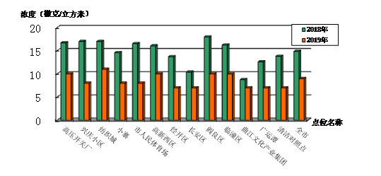图3 2019年、2018年国控城市点二氧化硫年平均值对比

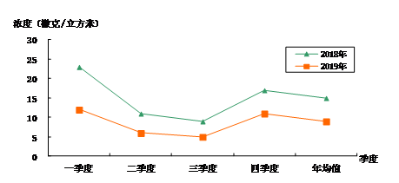

图4 2019年、2018年二氧化硫季平均值曲线图

从图3中可以看出，13个国控城市点的二氧化硫年平均值都低于上年，纺织城二氧化硫年平均值略高，经开区、长安区、曲江文化产业集团、广运潭、清洁对照点二氧化硫年平均值相对较低。图4显示，2019年各季度监测结果与上年相比均有下降，一季度和四季度二氧化硫季平均值明显高于其它季度。

2、二氧化氮

本年度全市二氧化氮年平均浓度值为48微克/立方米，超过国家环境空气质量二级标准0.20倍，与上年相比年均值下降了12.7%。24小时平均第98百分位数的浓度为86微克/立方米，超过国家环境空气质量日平均值二级标准0.08倍，比2018年下降19.6%。日达标率为95.3%。监测点位日平均值范围为12-98微克/立方米，最大超标倍数为0.23倍。详见图5、图6。

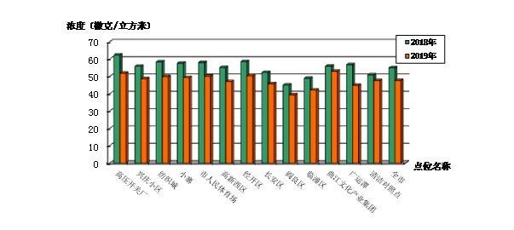图5 2019年、2018年国控城市点二氧化氮年平均值对比

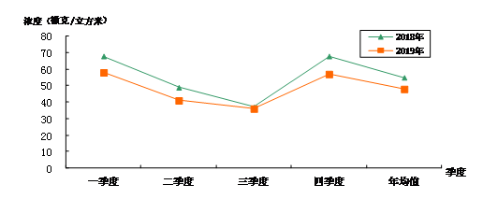

图6 2019年、2018年二氧化氮季平均值曲线图

从图中可以看出，13个国控城市点的二氧化氮年均值都低于上年。2019年四个季度的二氧化氮季均值均低于上年同期。

3、颗粒物（PM10）

本年度全市颗粒物（PM10）年平均浓度值为102微克/立方米，超过国家环境空气质量二级标准0.46倍，与上年相比年均值下降了16.4%。24小时平均第95百分位数的浓度为231微克/立方米，超过国家环境空气质量日平均值二级标准0.54倍，比2018年下降18.1%。日达标率为80.5%。监测点位日平均值范围为11-589微克/立方米，最大超标倍数为2.93倍。详见图7、图8。

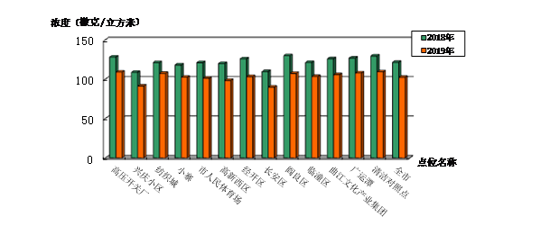图7 2019年、2018年国控城市点颗粒物PM10年平均值对比

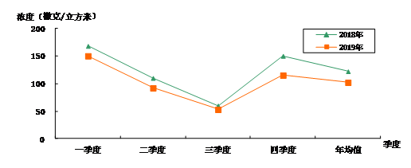图8 2019年、2018年颗粒物PM10季平均值曲线图

从图中可以看出，13个国控城市点的颗粒物（PM10）年平均值都低于上年。2019年四个季度的颗粒物（PM10）季平均值均低于上年同期。

4、颗粒物（PM2.5）

本年度全市颗粒物（PM2.5）年平均浓度值为58微克/立方米，超过国家环境空气质量二级标准0.66倍，与上年相比年均值下降了7.9%。24小时平均第95百分位数的浓度为172微克/立方米，超过国家环境空气质量日平均值二级标准1.29倍，比2018年下降3.9%。日达标率为78.4%。监测点位日平均值范围为6-297微克/立方米，最大超标倍数为2.96倍。详见图9、图10。

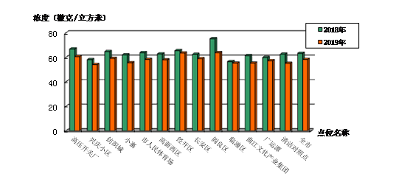图9 2019年、2018年国控城市点颗粒物PM2.5年平均值对比

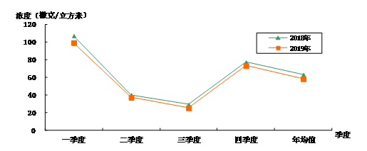图10 2019年、2018年颗粒物PM2.5季平均值曲线图

从图中可以看出，所有国控城市点的颗粒物（PM2.5）年平均值都低于上年。各季度季平均值均低于去年同期，一季度颗粒物（PM2.5）浓度值最高。

5、一氧化碳

本年度全市一氧化碳日平均最大值为2.6毫克/立方米。24小时平均第95百分位数的浓度为1.7毫克/立方米，低于国家环境空气质量日平均值二级标准0.58倍，比2018年下降了22.7%。日达标率为100%。监测点位日平均值范围为0.3-2.6毫克/立方米。

6、臭氧日最大8小时平均值

本年度全市臭氧日最大8小时平均值的最大值为218微克/立方米。日最大8小时平均第90百分位数的浓度为166微克/立方米，高于国家环境空气质量二级标准0.04倍，比2018年下降了7.8%。日达标率为87.1%。日最大8小时平均值的范围为7-218微克/立方米，最大超标倍数为0.36倍。

7、降尘

2019年度降尘监测点位14个，取得有效数据165个，自然降尘量月平均值范围在1.7-32.3吨/（平方公里·30天）之间，年平均值为8.0吨/（平方公里·30天）。与上年度相比，降尘年平均浓度下降了33.3%，详见图11。

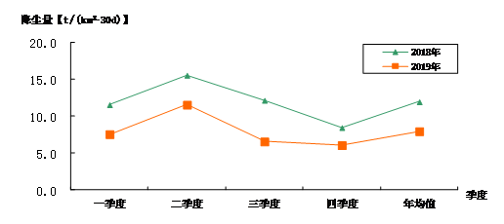

图11 2019年降尘量与上年同期比较

8、降水

全市有3个降水监测点位，分别是莲湖区站、省气象局和市监测站。共获取降水样本130个，无酸雨样本数。全年降水pH值监测范围为6.36-7.98，pH年平均值为7.02，酸雨发生频率为0。2018年降水pH值监测范围为6.01-8.03，pH年平均值为6.92，获取降水样本116个，无酸雨样本数。

9、小结

监测结果表明，2019年我市环境空气中的二氧化硫、一氧化碳达到国家环境空气质量二级标准，二氧化氮、颗粒物（PM10）、颗粒物（PM2.5）和臭氧均超过国家环境空气质量二级标准，但与2018年相比均有不同程度的下降。降尘年平均值与上年相比下降三成。无酸雨污染。颗粒物为环境空气中的首要污染物。

* **水环境质量监测分析**

2019年对西安市14条河流的33个断面、排污渠系的2个断面以及饮用水源地的4个监测点位分别进行了常规监测。

1、评价因子

选取《地表水环境质量标准》表1中除水温、粪大肠菌群、总氮外的二十一项(pH、溶解氧、高锰酸盐指数、化学需氧量、生化需氧量、氨氮、总磷、铜、锌、氟化物、硒、砷、汞、镉、铬(六价)、铅、氰化物、挥发酚、石油类、阴离子表面活性剂和硫化物)为评价因子，进行2019年水质状况评价，并与2018年同期水质做以比较。

2、评价标准

各河流的水质状况根据《地表水环境质量标准》（GB3838-2002）按功能区划分类别进行评价；饮用水源地水质分别按照《地表水环境质量标准》（GB3838-2002）Ⅲ类标准和《地下水质量标准》（GB/T14848-2017）Ⅲ类标准进行评价；排污渠系2个断面的水质按照《地表水环境质量标准》（GB3838-2002）的Ⅳ类标准进行评价。

3、评价结果

河流水质评价结果见表1和图12，河流主要污染物评价结果见表2，排污渠系水质综合评价结果见表3。

|  |  |  |
| --- | --- | --- |
| **表1 2019年度河流水质类别评价结果** | | |
| 水质类别 | 断面个数（个） | 占监测断面的百分比（%） |
| II类 | 15 | 45.5 |
| III类 | 7 | 21.2 |
| IV类 | 7 | 21.2 |
| 劣V类 | 4 | 12.1 |

|  |  |  |  |
| --- | --- | --- | --- |
| **表2 2019年度河流主要污染物评价结果** | | | |
| 监测项目 | 出现超标断面个数（个） | 最大值超标断面 | |
| 断面名称 | 超标倍数 |
| 氨氮 | 5 | 新河入渭口 | 2.51 |
| 总磷（以P计） | 3 | 丈八沟 | 0.48 |
| 高锰酸盐指数 | 1 | 丈八沟 | 0.05 |



|  |  |  |  |  |  |
| --- | --- | --- | --- | --- | --- |
| **表3 2019年度排污渠系水质综合评价结果** | | | | | |
| 断面  代码 | 断面  名称 | 污染综合指数 | | 变化百分比(%) | 主要污染物 |
| 2018年 | 2019年 |
| 92 | 贾家滩 | 5.97 | 3.70 | -38.0 | -- |
| 100 | 西兴隆 | 4.27 | 4.89 | 14.5 | 氨氮 |
| 合 计 | | 10.24 | 8.59 | -16.1 |  |

图12 2019年度河流水质与上年同期比较

监测结果表明：

2019年西安市河流整体水质污染有所减轻，综合污染指数较上年同期下降22.5%。14条河流的污染状况均有不同程度地减轻，其综合污染指数较上年同期降幅在2.4%～57.8%之间，其中降幅最大的为皂河。14条河流水质污染状况由重至轻依次为：新河〉临河〉潏河〉太平河〉滈河〉皂河〉泾河〉石川河〉灞河〉浐河〉渭河〉黑河〉涝河〉沣河。

全市33个监测断面中，有28个监测断面的水质达到其功能区划分类别，其余5个未达标的断面分别是农场西站、文涝路、潏入沣、临河入渭口和新河入渭口监测断面。在33个监测断面中，有15个断面达到Ⅱ类水质，7个断面达到Ⅲ类水质，7个断面达到Ⅳ类水质，其余4个断面均为劣V类水质。

2019年全市河流的超标污染物为氨氮、总磷和高锰酸盐指数。在全市33个监测断面中，3项污染物出现的超标断面个数分别为氨氮5个断面、总磷3个断面以及高锰酸盐指数1个断面，其中氨氮出现的最大值超标断面为新河入渭口监测断面，其余两项污染物出现的最大值超标断面均为丈八沟监测断面。

2019年排污渠系2个监测断面中，贾家滩断面水质达到《地表水环境质量标准》（GB3838-2002）的Ⅳ类标准，为Ⅳ类水质。西兴隆断面水质超标，为V类水质。与上年同期相比，贾家滩断面的综合污染指数较上年同期下降了38.0%，西兴隆断面的综合污染指数较上年同期上升了14.5%。排污渠系整体水质污染减轻，综合污染指数较上年同期下降16.1%。主要污染物为氨氮。

2019年全市饮用水源地取水总量为53565.03万吨，其中地表水41789.02万吨，地下水11776.01万吨。黑河地表水源地共监测62项，均达到《地表水环境质量标准》（GB3838-2002）的Ⅲ类标准；浐河、沣渭和渭滨地下水源地共监测23项，均达到《地下水质量标准》（GB/T14848-2017）的Ⅲ类标准，2019年西安市城市饮用水源地水质达标率为100%。2019年6月进行了饮用水源地全分析监测（地表水109项、地下水89项），达标率为100%。

**◆声环境质量监测**

1、功能区噪声监测

2019年全市功能区噪声监测为陕西宾馆、建筑科技大学、东六路、省气象局、钟楼、汉庭连锁酒店丝绸群雕店（原高压电瓷厂）、四医大贵宾楼（原搪瓷厂）、西五路8个点位，分别代表5个类型区域，其中陕西宾馆代表特殊住宅区；建筑科技大学代表居民文教区；东六路、省气象局、钟楼代表居住、商业、工业混杂区；汉庭连锁酒店丝绸群雕店代表工业集中区；四医大贵宾楼和西五路代表交通干线道路两侧区。每季度监测一次,全年共监测4次。

2019年对西安市功能区噪声进行了例行监测，结果见表4及图13和图14。

|  |  |  |  |  |  |  |  |  |  |  |
| --- | --- | --- | --- | --- | --- | --- | --- | --- | --- | --- |
| **表4 2019年西安市功能区噪声定期监测统计** | | | | | | | | | | |
| 功能区 | 特殊住宅区 | | 居民文教区 | | 居住、商业、工业混杂区 | | 工业集中区 | | 交通干线道路两侧区 | |
| 昼间 | 夜间 | 昼间 | 夜间 | 昼间 | 夜间 | 昼间 | 夜间 | 昼间 | 夜间 |
| 2018年 | ***52*** | ***46*** | ***57*** | ***49*** | 56 | ***52*** | 59 | 54 | 68 | ***64*** |
| 2019年 | 48 | ***43*** | 51 | 45 | 54 | 49 | 59 | 54 | 68 | ***64*** |
| 国标 | 50 | 40 | 55 | 45 | 60 | 50 | 65 | 55 | 70 | 55 |

注：栏目中倾斜字体的噪声值属于超标。

由表4可知，全市功能区噪声监测5个区域中，昼间噪声5个功能区均达标；夜间噪声有3个功能区达标，而受施工和车辆噪声影响，特殊住宅区和交通干线道路两侧区的夜间噪声超标，分别超过标准3分贝和9分贝。5个功能区中噪声最低的是特殊住宅区夜间噪声，最高的是交通干线道路两侧区的昼间噪声。

从图13至图14可看出：与上年相比，特殊住宅区的昼间和夜间噪声分别低于上年4分贝和3分贝；居民文教区昼间和夜间噪声均低于上年，分别下降6分贝和4分贝；混杂区昼间和夜间噪声分别低于上年2分贝和3分贝；工业集中区和交通干线道路两侧区的昼间和夜间噪声均与上年持平。从污染程度趋势来看特殊住宅区、居民文教区和混杂区均有所减轻，其余2个功能区的噪声污染程度基本稳定。

2019年功能区噪声与上年相比，除个别区域受建筑施工影响噪声污染状况超标外，功能区噪声污染程度整体减轻。与国标相比，5个功能区中昼间噪声均达标，夜间有3个功能区达标。

图13 2019年度昼间噪声与上年变化比较

图14 2019年度夜间噪声与上年变化比较

2、道路交通噪声监测

2019年道路交通噪声网格布点为155个，实测点位为155个，监测道路总长202.10公里，平均路宽36.5米，平均车流量为2396（辆／小时），道路交通噪声等效声级为70.5分贝。2019年平均车流量比2018年减少了152（辆/小时），道路交通噪声高于上年0.7分贝，按照道路交通噪声环境质量等级划分强度等级属于三级，总体水平评价为一般，变化趋势为污染程度稳定。道路交通噪声监测结果详见表5。

|  |  |  |  |  |  |
| --- | --- | --- | --- | --- | --- |
| **表5 西安市道路交通噪声监测结果** | | | | | |
| 时间 | Leq | 平均车流量（辆/小时） | 平均路宽（米） | 总路长 （公里） | 测点数 （个） |
| 2018年 | 69.8 | 2548 | 36.5 | 202.10 | 155 |
| 2019年 | 70.5 | 2396 | 36.5 | 202.10 | 155 |

3、区域环境噪声监测

2019年全市区域环境噪声网格布点200个，实测200个，昼间平均等效声级为55.8分贝，低于上年0.3分贝，按照城市区域环境质量等级划分强度等级属于三级，总体水平评价为一般，变化趋势为污染程度稳定。

**◆辐射环境质量监测**

2019年全市辐射环境自动监测站点运行状况稳定，监测结果在正常水平范围内波动，陆地γ剂量率日平均值为0.900～0.121μGy/h，年平均值为0.10405 μGy/h。

注：陕西省放射性水平调查值为：原野0.070~0.190μGy/h；道路0.060~0.200μGy/h；室内0.090~0.200μGy/h。

图15 2019年度辐射自动检测月均值变化曲线图

**主办**：**西安市环境监测站信息统计室**